«Лыжня России-2019» в Темниковском муниципальном районе

10 февраля 2018 года жители Темниковского муниципального района дружно приняли участие во Всероссийской массовой акции «Лыжня России-2019». Субботний день выдался на удивление замечательным, с легким морозцем. Буквально за день до старта лыжных соревнований прошёл снег, и покрыл землю ослепительно-белым ковром. И без того бодрое настроение участников забегов и многочисленных болельщиков благодаря погоде стало по-настоящему праздничным.
В этом году в районе было организовано десять точек старта.
Организаторы соревнований отметили, что в спортивной акции приняли участие не только люди работоспособного возраста, на лыжню вышло много пенсионеров и детей.
Самым массовым был старт на лыжне, расположенной на поле бывшего аэродрома г. Темников. Мероприятие собрало более 600 любителей зимних видов спорта. Зарегистрировано было 213 участников. Глава Темниковского района С.Н. Кизим, глава Темниковского городского поселения В.Н. Таракин лично приветствовали участников мероприятия и пожелали им отличного старта и победного финиша. В зависимости от возраста и степени подготовки лыжники преодолевали дистанцию обозначенную Положением. Участникам забега, которые не очень уверенно держались на лыжах, пройти дистанцию помогали их родители. Администрация Темниковского городского поселения организовала полевую кухню, и каждый желающий мог согреться горячим сладким чаем и вкусной гречневой кашей.
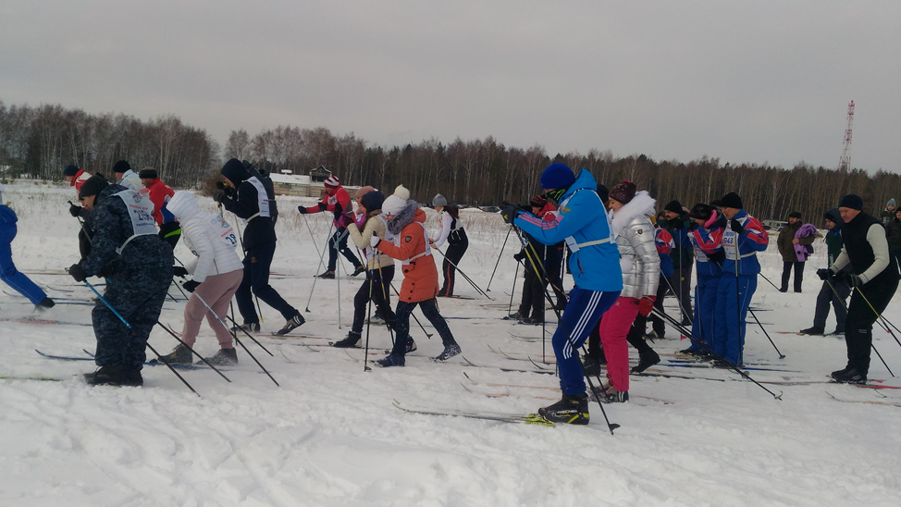

В Мордовском заповеднике в этом году состоялась IV Межрегиональная экологическая лыжная гонка «Лыжня России. Эко-старт». Дети и взрослые в 4 возрастных категорий соревновались в индивидуальном забеге на дистанции от 1 до 10 километров. Во время прохождения маршрута участники отвечали на вопросы экологической и биологической направленности, а также по истории старейшего города Республики Мордовия - Темникова. Время ожидания результатов было скрашено развлекательной программой – творческими выступлениями коллективов Центра культуры и досуга города Темников, мастер-классами и играми от сотрудников «Заповедной Мордовии», а также катанием в санях, запряженных лошадьми. Подкрепиться можно было горячей гречневой кашей из полевой кухни.
Мероприятие собрало около 300 человек. Участниками лыжного забега стали 135 человек. Это жители Темниковского района, Сарова и гости из Саранска. Победители и участники награждены почетными грамотами, сувенирами и сертификатами на посещение Мордовского заповедника.
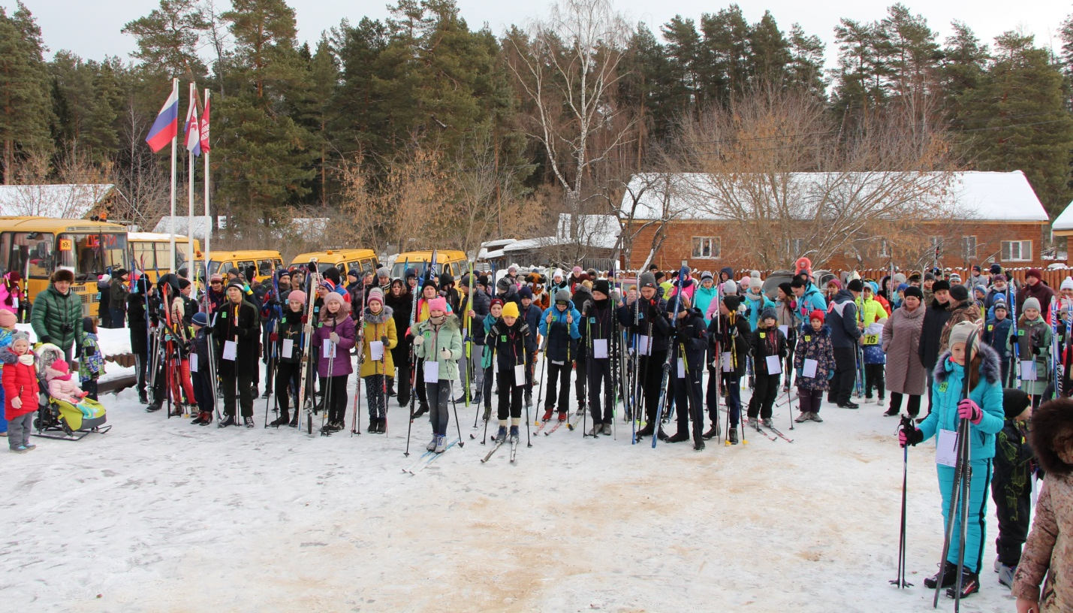

В с. Аксел на центральной площади с раннего утра звучала музыка, которая привлекла более 50 человек сельчан для занятия зимними видами спорта. Глава Аксельского сельского поселения В.И. Жерноклеев постарался организовать для сельчан различные площадки. Школьникам были организованы соревнования по лыжным гонкам. Дети с удовольствием катались на ватрушках с горки, взрослые занялись скандинавской ходьбой. Все участники подкрепились вкусной кашей и душистым чаем. А самое главное, все участники получили здоровый заряд бодрости и духа.
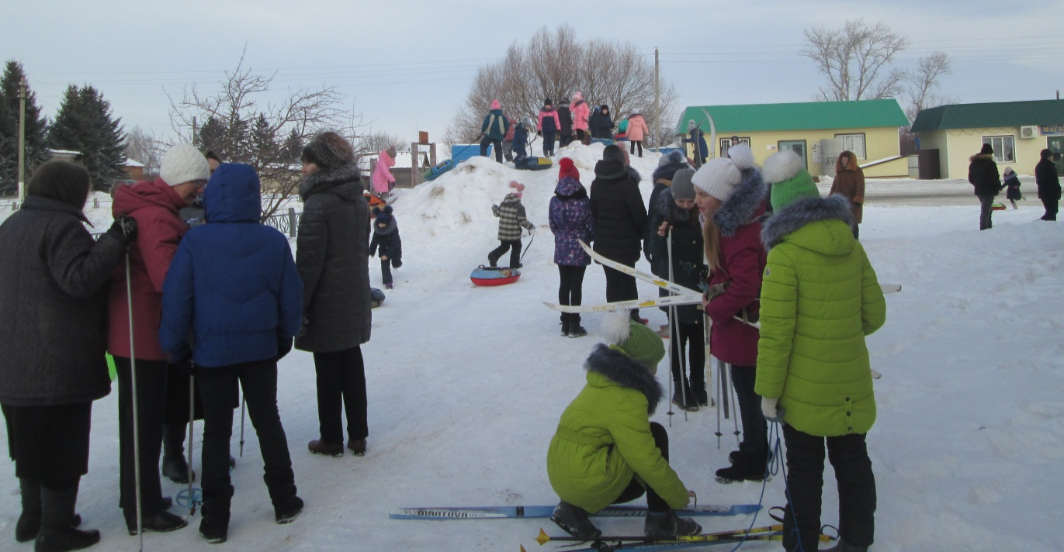
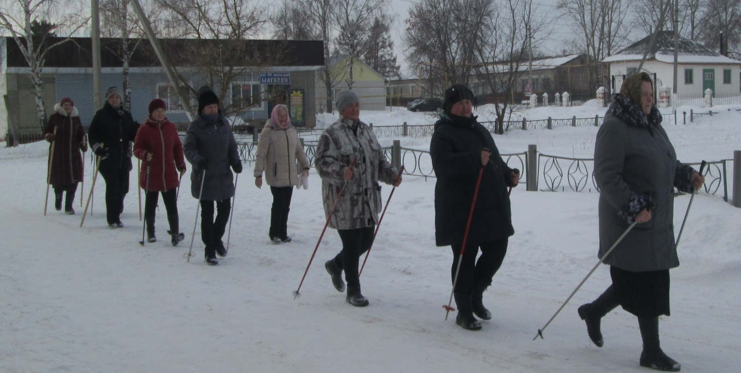
В Алексеевке в лыжных гонках участвовали более 20 человек. Под руководством главы Алексеевского сельского поселения Ю.М. Боклашова, ученики и учителя начальной школы, работники бюджетной сферы, ветераны прошли на лыжах установленную дистанцию. Результат каждого участника зафиксирован, победители получили заслуженные призы, а главное все участники получили хорошее настроение.
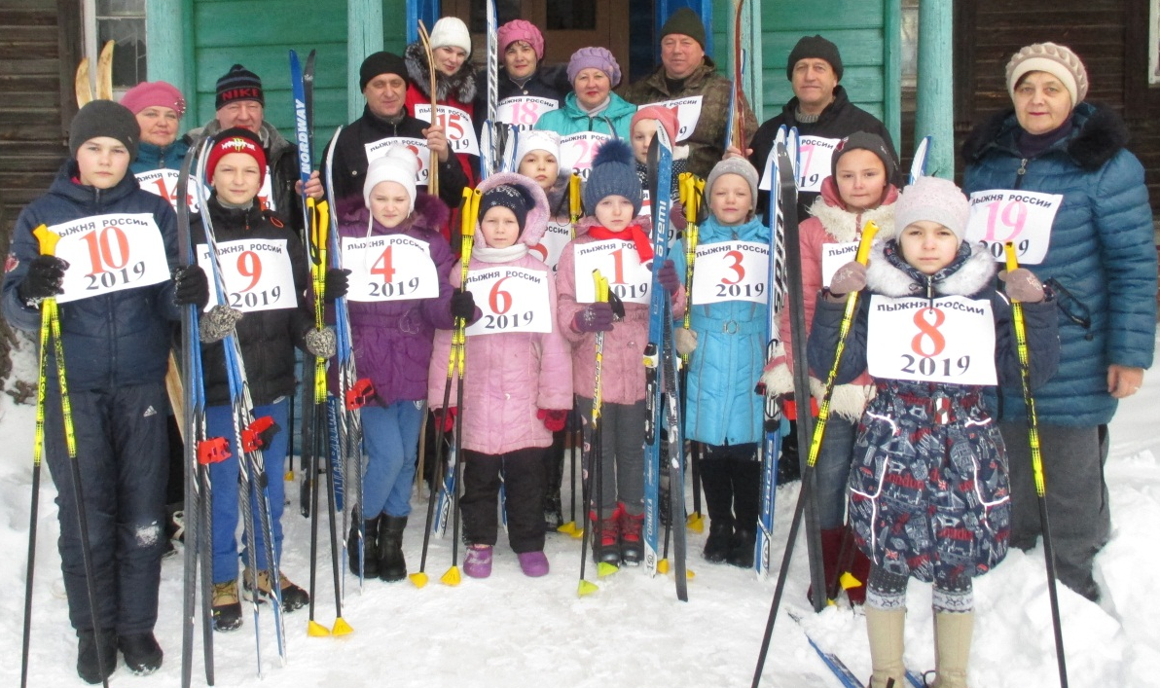
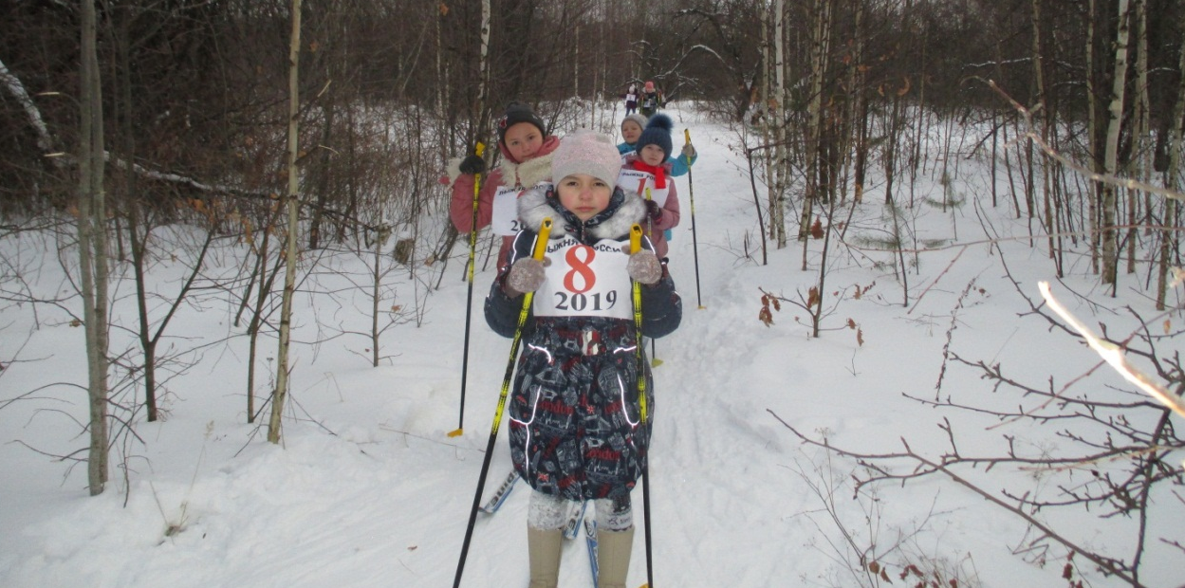
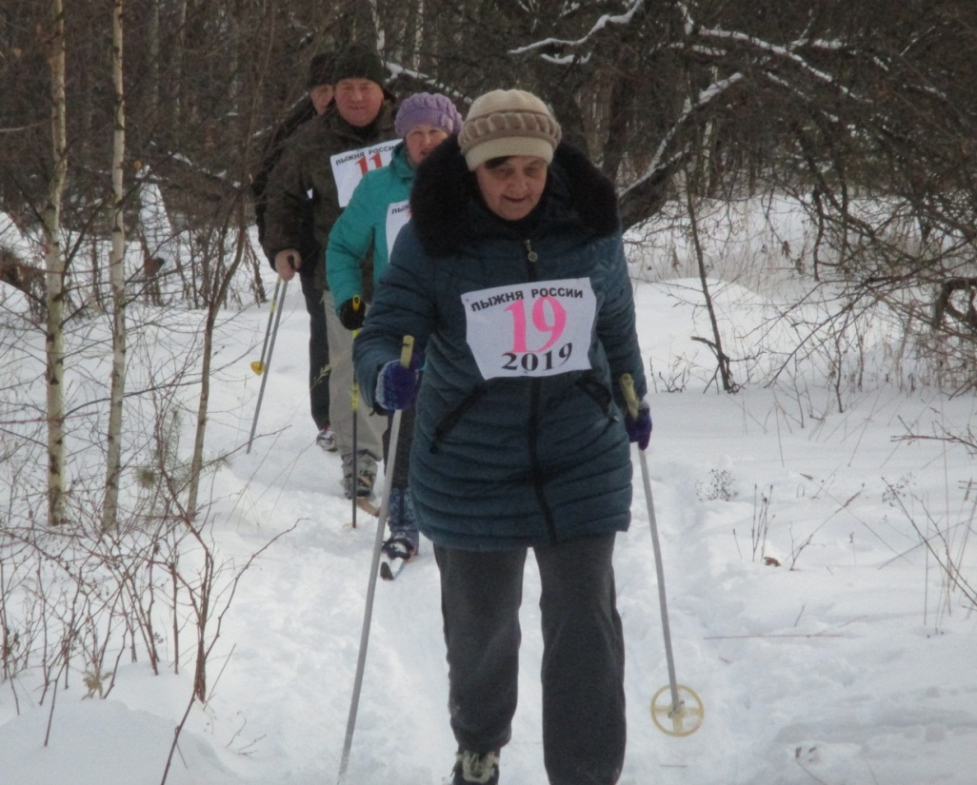
В Андреевке «Лыжня России 2019» собрала школьников, жителей села на территории школьного двора. Глава поселения Т.В. Максимова и директор школы Романовская С.Е. поприветствовали участников и дали старт на хорошие результаты и отличное настроение.
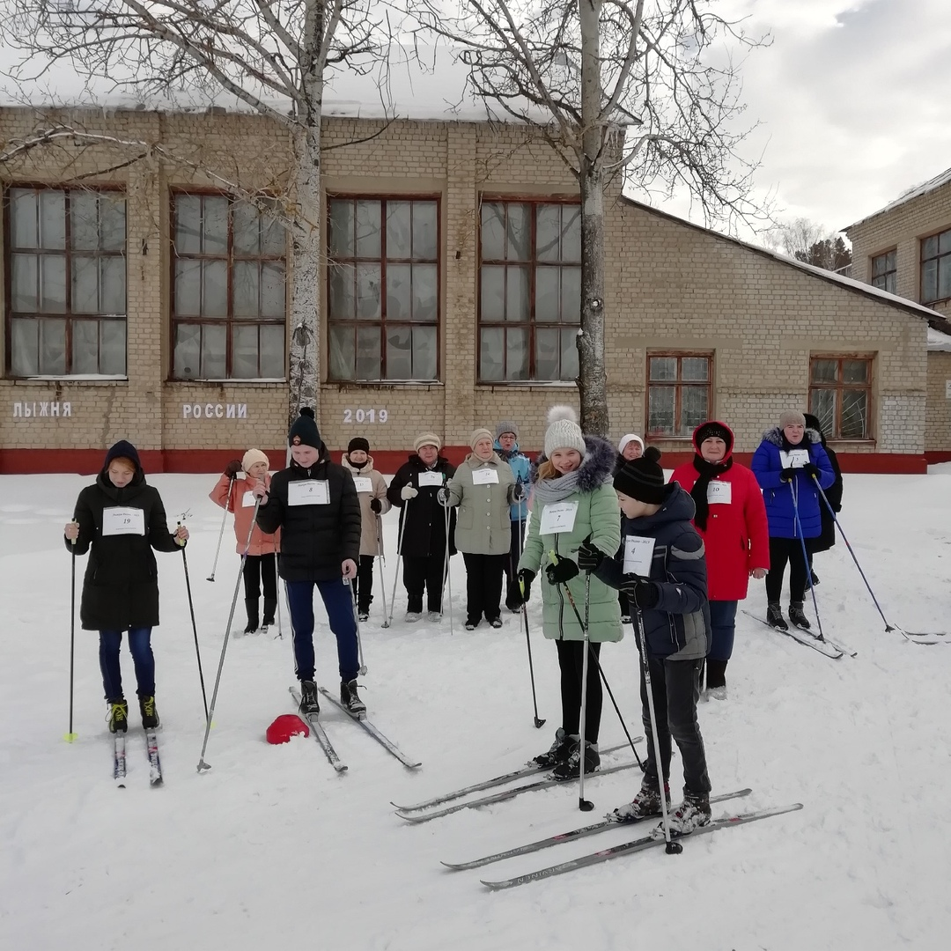

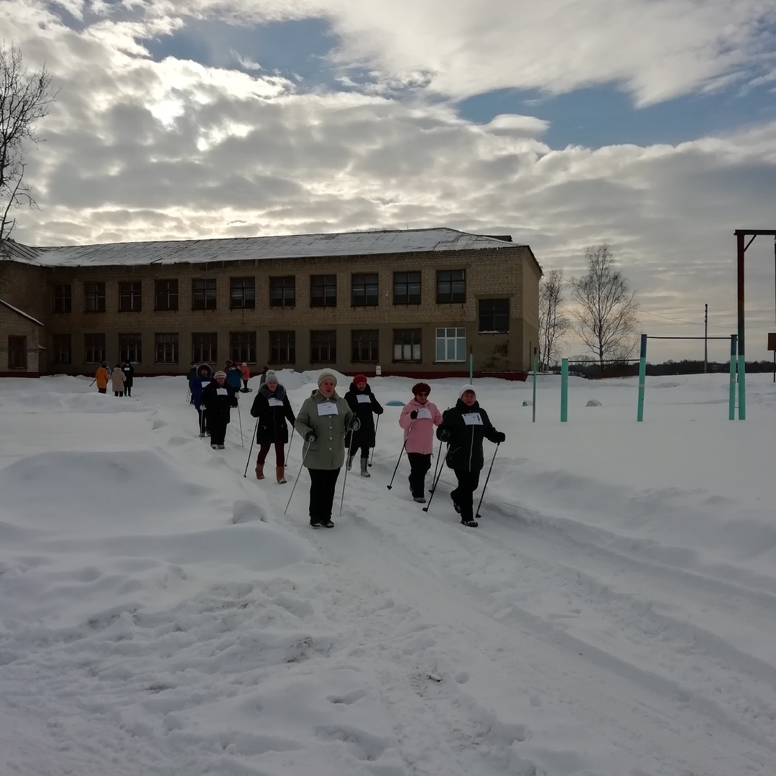
В Кушках приняли участие во всероссийской акции «Лыжня России 2019» школьники, учителя, директор школы Возжунина Н.С., сотрудники администрации и глава поселения Л.П. Мельникова. Яркое солнышко напутствовало участников акции на активный отдых и хорошее настроение.
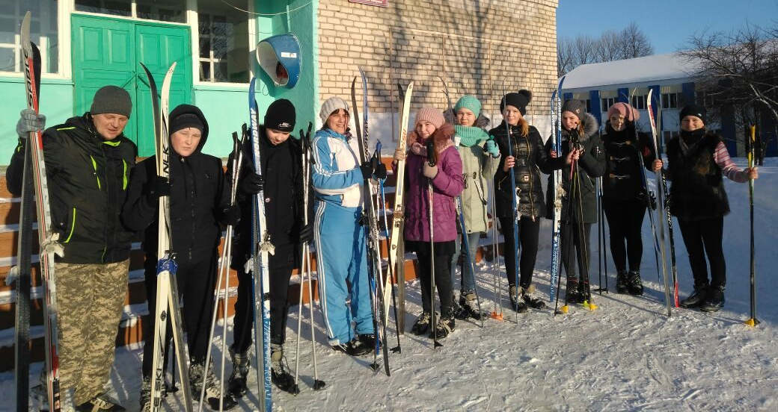

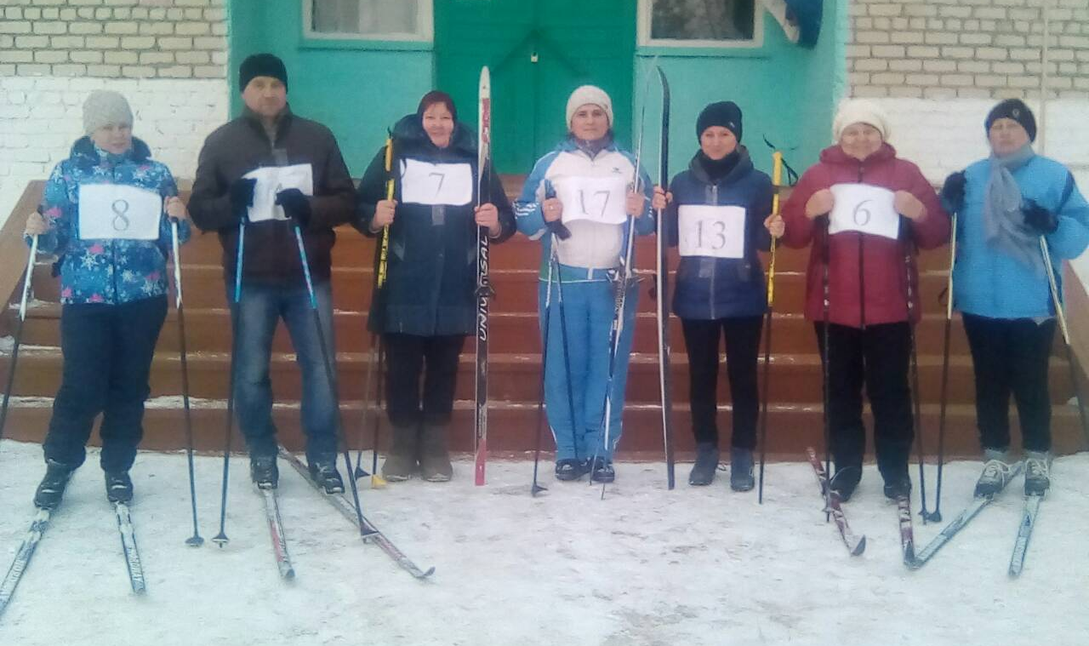

«Лыжня России» привлекла и жителей села Пурдошки. На лыжню вышли учителя МБОУ «Пурдошанская СОШ», зарядившись энтузиазмом во главе с главой поселения А.Н. Карпеевым и директором школы С.М. Самылкиным. Самые большие рекорды самой массовой лыжной гонки «Лыжни России» - это улыбающиеся, жизнерадостные лица участников соревнований, масса положительных эмоций.
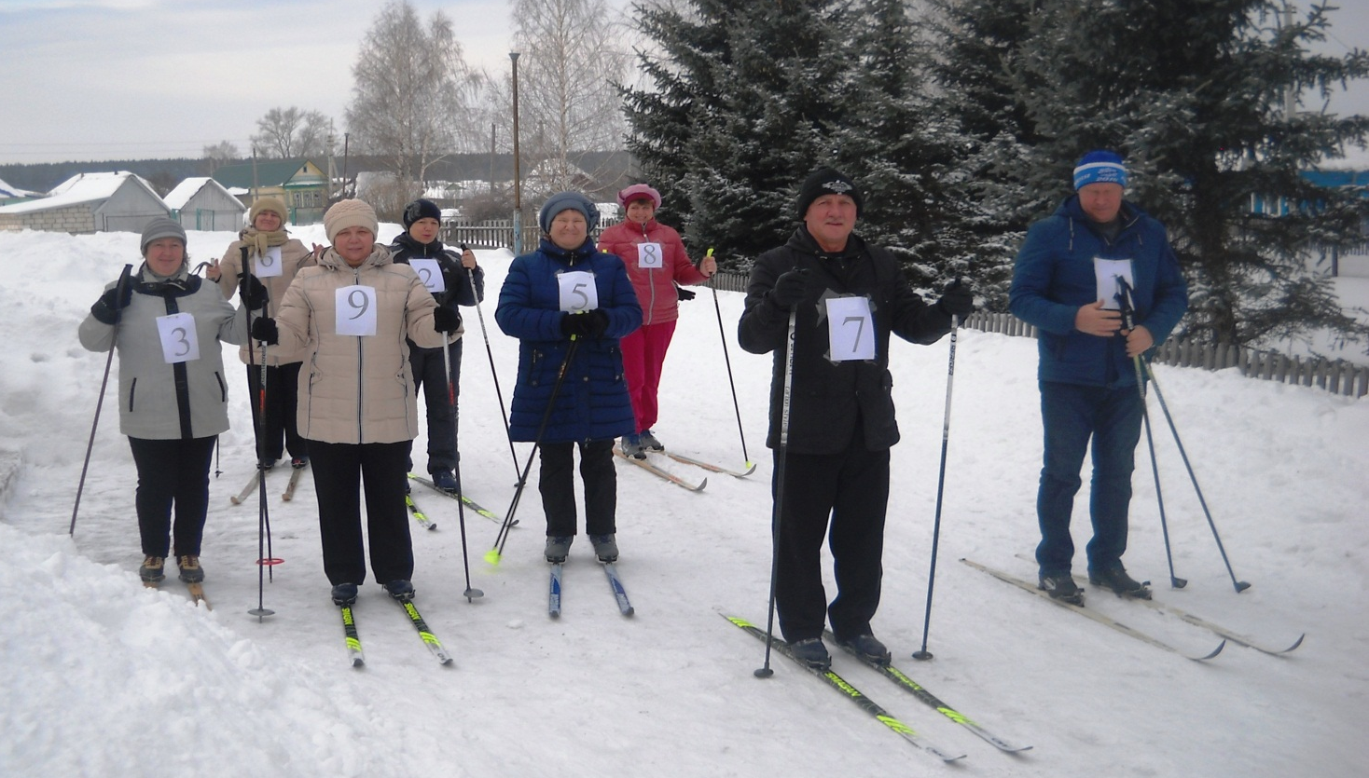

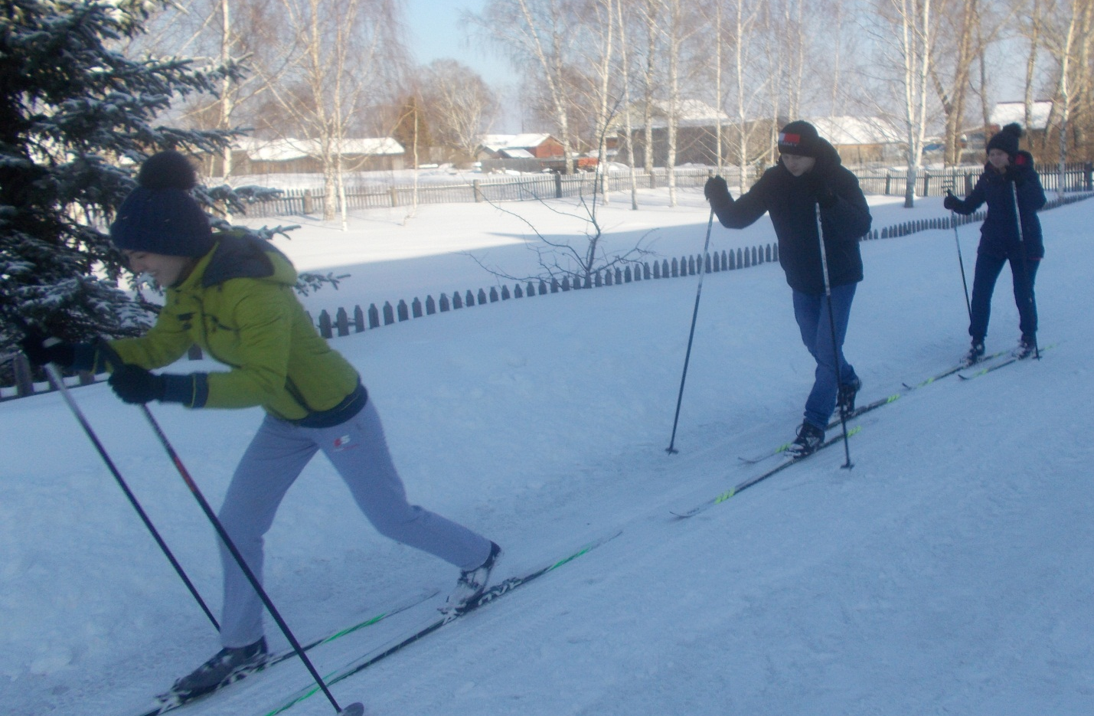

В с. Старый город глава поселения М.Н. Долбилин и директор школы И.А. Лотов дали старт более 50 участникам соревнований. С удивительным задором дети и взрослые преодолели метры заснеженной трассы и показали хорошие результаты. Победители были награждены призами и подарками.

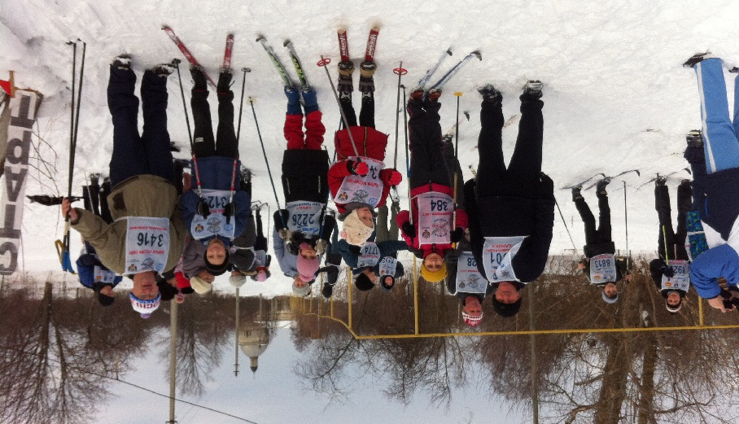

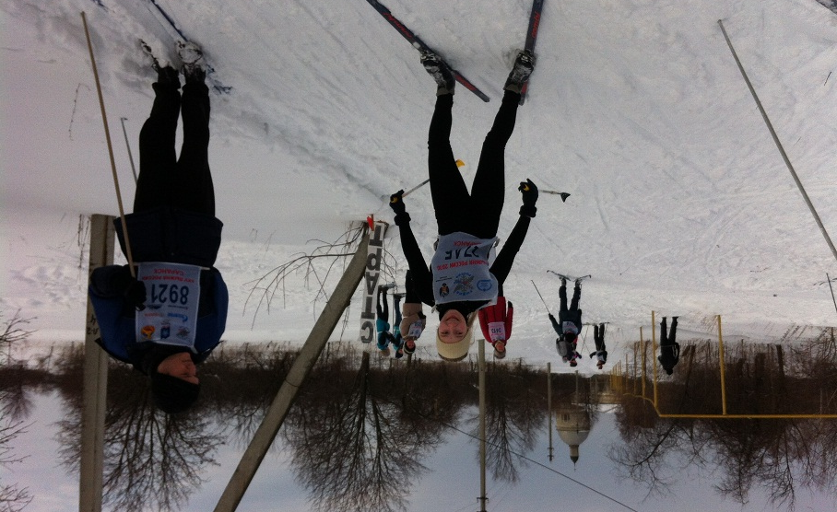

В Тарханах на лыжню встали и взрослые и дети. В празднике приняли участие более 20 любителей зимних видов спорта. Глава поселения Булгакова Г.В. и директор Аксельской школы Кугушева Х.С. пожелали участникам получить положительный заряд бодрости и энергию радости.
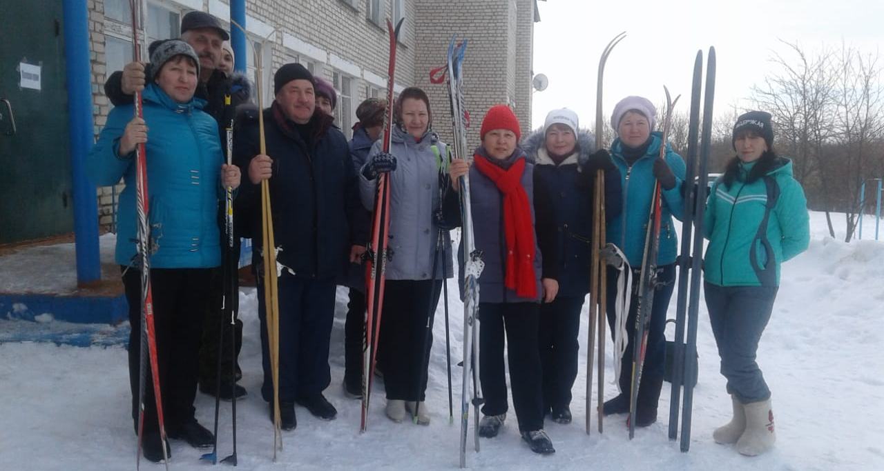

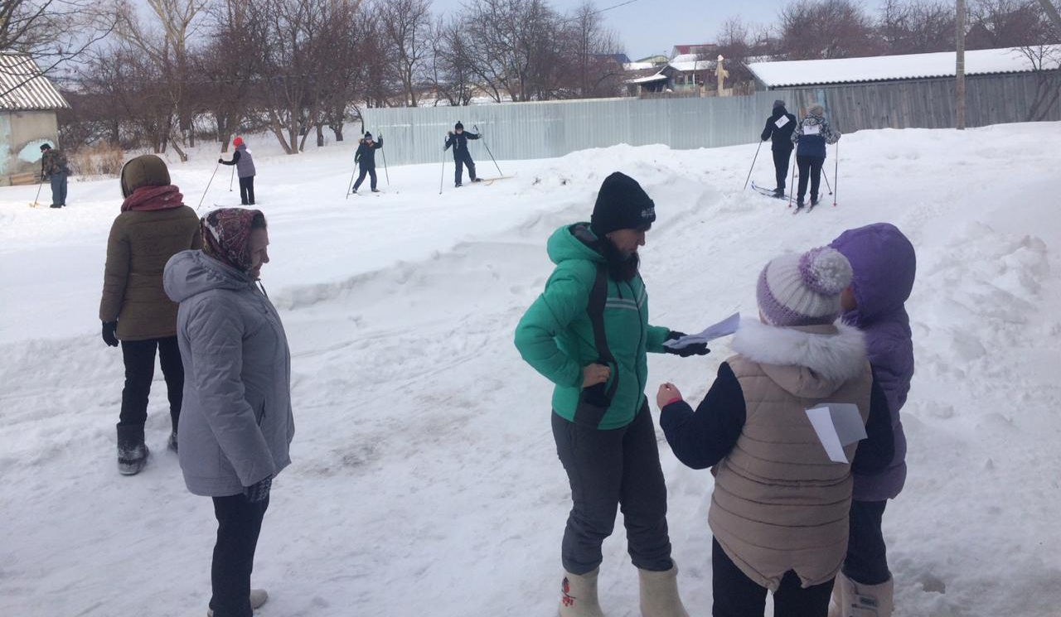

В Урее организаторы фестиваля поставили перед собой задачу максимально зарядить гостей и участников фестиваля энергией бодрости духа и спортивным задором. Более 30 жителей села пробежали дистанцию и прошли длинный путь скандинавской ходьбой. Глава сельского поселения Н.В. Кашуркин и директор школы Бибаева Т.В. были в числе соревнующихся. Все участники показали хорошие результаты. Они как настоящие спортсмены рвались к победе, падали, вставали и продолжали гонку. Ну а подкрепились они вкусной кашей и сладким чаем.
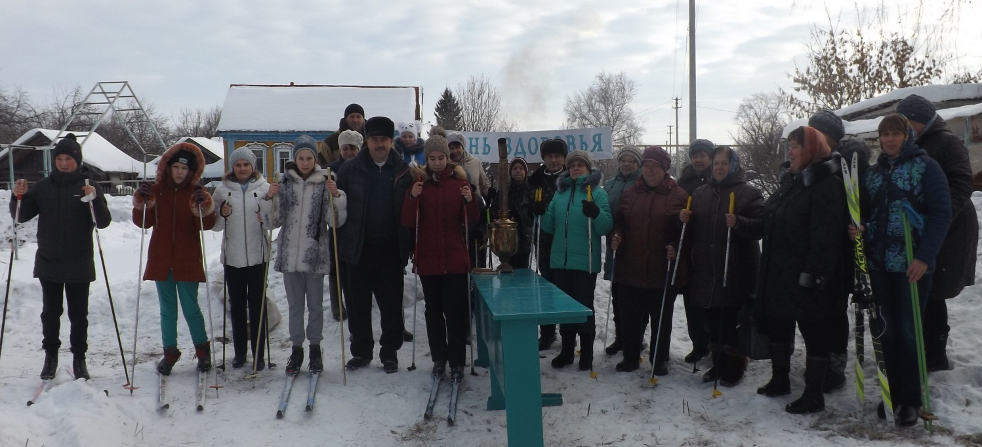

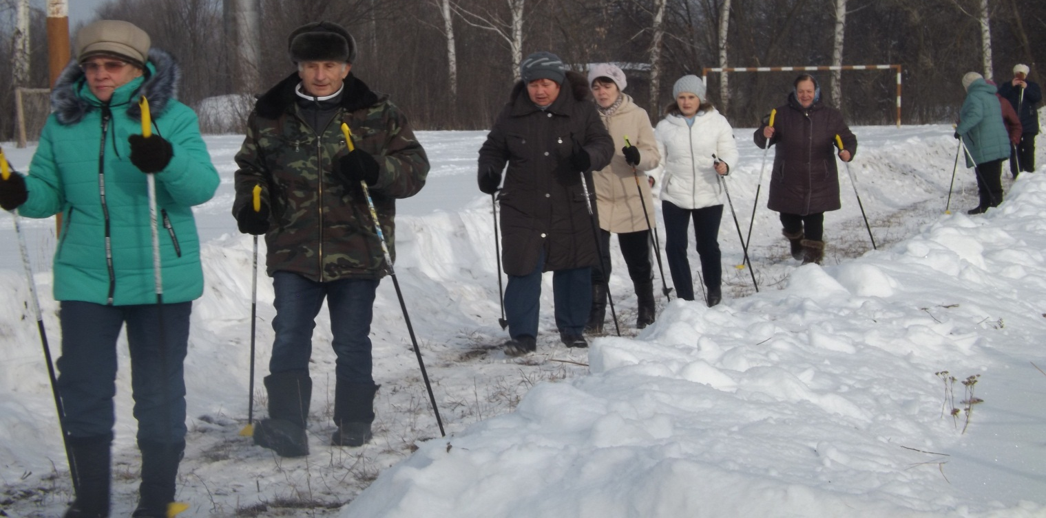

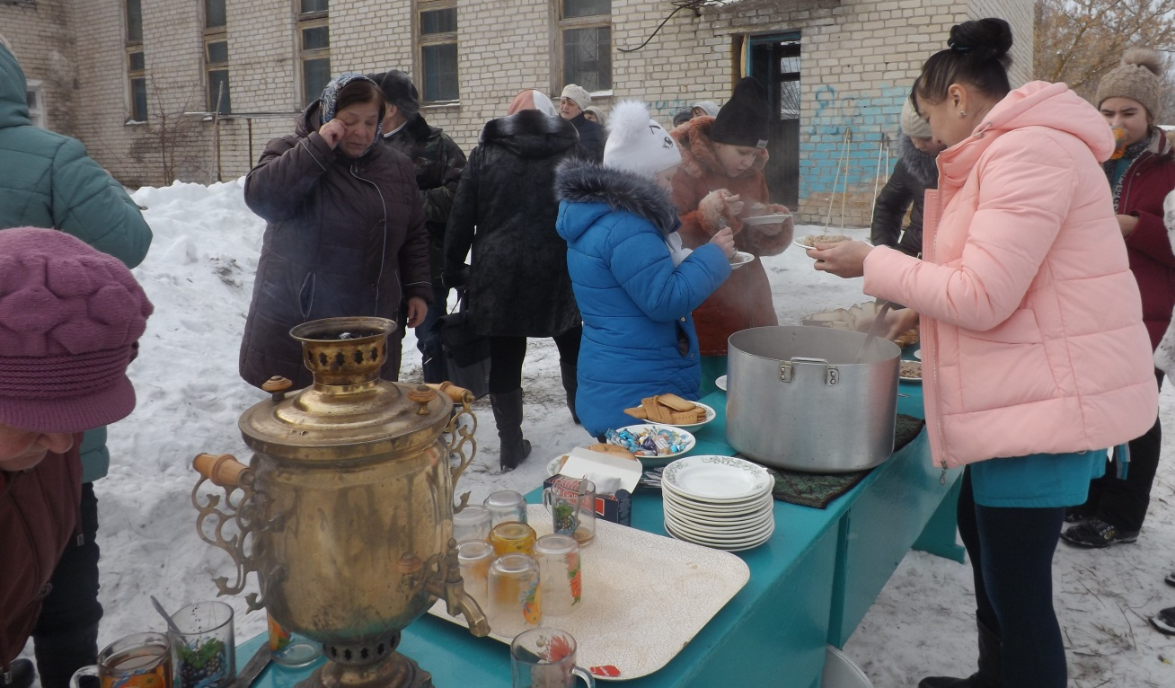

«Лыжня России 2019» - это отличный праздник, который приносит массу положительных эмоций. Мороз и солнце, свежий воздух и спорт, а после горячий чай – вот секрет бодрого настроения и ярких впечатлений», - отмечает глава Темниковского муниципального района С.Н. Кизим.
«Лыжня России — 2019» — самый большой зимний праздник для поклонников лыжного спорта. Все больше простых любителей активного отдыха выходят на старт самой массовой лыжной гонки России. Для них систематические занятия физической культурой и спортом являются образом жизни, а участие в массовой гонке «Лыжня России» — доброй традицией всех жителей Темниковского муниципального района Республики Мордовия.

